Стратегия беспроигрышной игры в казино и счастливые номера билетов

Александр Трунев (Toronto, Canada)

Игра в казино или в лотерею является весьма распространенным развлечением. Среди моих клиентов много игроков, которые, часто задают один и тот же вопрос: в какое время им лучше отправиться в казино или какие номера билетов являются выигрышными? Некоторое время я изучал эти вопросы с научной точки зрения. Я составлял хорарные карты на их вопросы и давал рекомендации, а затем требовал подтверждения своих прогнозов. По мере того, как накапливался материал, появилось искушение превратить разрозненные прогнозы в стройную теорию. При разработке этой теории меня интересовало, во-первых, существует ли стратегия беспроигрышной игры в казино; во-вторых, если эта стратегия существует, то, как она связана с астрологией?
Данная статья содержит ответы на эти вопросы. Сама эта работа является типичным примером проявления петель времени в астрологии. Я начал ее в октябре 2003 года, когда транзитный Сатурн – управитель моего солнечного знака, шел к соединению с Ураном в 5 доме моей карты рождения. За месяц до этого, в сентябре, три математика – Виктор Охонин, Сергей Тарасов и я собрались вместе, чтобы обсудить прикладные проблемы связанные с реализацией петель времени. У меня было несколько идей коммерческого использования информации, которую можно передавать из будущего в прошлое. Одна из этих идей касалась игры в казино. Ведь даже если из 100 сигналов, касающихся выигрышного номера в рулетку, можно достоверно расшифровать только 5, то и в этом случае игрок получает огромное преимущество - он всегда будет иметь в этом случае выигрыш. Но когда я приступил к экспериментам, то обнаружил, что выигрыш можно обеспечить и без передачи сигналов, просто используя неоднородность времени, связанную с прохождением планет, обеспечивающих счастливую игру, через углы 2, 5 и 6 домов в системе Плацидуса. Этот результат заинтриговал меня настолько, что я забросил исследования по передаче сигналов во времени и занялся исследованием этого эффекта.
В это время транзитный Сатурн, проходящий через 5 дом в моей карте рождения, развернулся и пошел в обратную сторону, создав петлю времени и затормозив эти исследования. Поэтому я анонсировал статью, но не стал ее публиковать, до лучших времен. И эти времена настали, когда Уран вошел в знак Рыб. Мы провели эксперименты со случайными процессами и выяснили, что хотя игра в рулетку происходит в соответствии с теорией случайных процессов, тем не менее, можно так подобрать время начала игры, общее число ставок и длительность, что игрок обязательно выиграет (см. нашу работу [1]). После этого стало очевидно, что хорарная карта, составленная на время начала игры имеет решающее значение, поэтому развитая теория вполне работоспособна.
Чтобы проиллюстрировать главную идею нашей теории, обратимся к данным на рис. 1. На этом рисунке представлены 14 графиков, каждый из которых отображает 500 реализаций игры компьютерной программы в «красное» и «черное», причем выбор осуществляется случайным образом. Каждый из графиков создан почти мгновенно, а каждый из них создавался последовательно, начиная с первого, с разницей в 1 секунду. Из этих данных можно видеть, что даже случайный выбор позволяет вести довольно успешную игру много конов подряд. Примеры такой успешной игры показаны на рис. 1, A,D,F,H,L,O,Q.
С другой стороны, варианты 1 B,C,E,G,M,N напротив, заканчиваются проигрышем, причем проигрыш осуществляется также много конов подряд. Только один вариант - 1,P свелся к ничьей после значительного проигрыша. Мы не можем утверждать, что приведенные варианты каким-то образом зависят от положения планет. Это просто реализации случайных блужданий, которые выглядят так, как будто бы в них скрыта некая закономерность. Любой игрок, если он будет делать ставки только на «красное» и «черное», покажет сходные результаты. Даже если он будет играть очень осмысленно, он будет иногда проигрывать, иногда выигрывать, но самое главное, что ряды выигрышей, как и ряды проигрышей, могут быть сколь угодно длинными. Спрашивается, от чего зависит длина этих рядов и что надо делать, чтобы всегда быть в выигрыше? В данной работе мы дадим ответ на этот вопрос с астрологической точки зрения, хотя представленные на рис. 1 данные свидетельствуют, что не всякая игра зависит от положения планет. Тем не менее, мы укажем такую стратегию игры, связанную с астрологией, что игрок, придерживаясь этой стратегии всегда будет выигрывать.

Рис. 1. Динамика случайной игры: 14 графиков представляющих 500 реализаций игры в «красное» и «черное» сделаны последовательно с разницей в 1 секунду
A
B
C
D
E
F
G
H
L
M
N
O
P
Q

Как известно в астрологии любая игра соотносится со знаком Льва и 5-ым домом, символическим управителем которого является Солнце. Как и в любом действии в игре можно выделить направление (МС или 10 дом игры, или знак Тельца), символическим управителем которого является Венера и материальный результат действия (2-ой дом игры или знак Девы), управляемый Меркурием. Таким образом, в астрологической карте исход и результат игры определяется по положению Солнца, Меркурия и Венеры. Кроме того, при сравнении результатов игры двух и более игроков, весьма важной становится личность игрока и его духовное состояние, что связано с 1-ым и 9-ым домом соответственно, а также с планетой Марс, которая управляет знаком Овна и с планетой Юпитер – управителем знака Стрельца. Луна, как переносчик астрального света, усиливает или ослабляет игрока, а также создает удачные и неудачные периоды. В связи с Луной проявляется также влияние двух фиктивных точек - Головы Дракона и Колеса Фортуны. Голова Дракона всегда указывает на направление движения, и если это возможно, на приращение и увеличение чего-либо. Сатурн, являясь символическим управителем 10-го и 11-го домов, способствует или препятствует достижению любых целей, включая цели обогащения - ведь 11 дом является 10-ым домом для 2-го. Получается, что для успешной игры требуется участие всех видимых планет, как в хорарной астрологии. Поэтому, мы придаем особое значение моменту вхождения в игру, так как от этого зависит ее исход.
Общие правила, которые мы обнаружили при анализе хорарных карт, построенных на момент начала игры заключаются в следующем:
- Если управителем 2-го дома является Меркурий или Венера, и эта планета находится в 5 или 6 доме, то при пересечении этой планетой угла 5-го или 6-го дома игра будет успешной, при условии, что игра начата не раньше, чем за 4 минуты до события и окончена не позже, чем через 4 минуты после события;
- Если Солнце находится в 5 доме и составляет сходящийся аспект трина с асцендентом карты начала игры, то игра будет успешной, при условии, что Солнце и асцендент находятся в знаках одного тригона;
- Если Юпитер находится во втором доме в соединении с Колесом Фортуны и является управителем 5-го дома, то игра будет успешной при условии, что в 5 доме нет пораженных планет, а Юпитер не выходит за пределы 2-го дома за время игры;
- Если Голова Дракона находится во 2-ом доме, а Колесо Фортуны – в 1-ом доме, то игра будет успешной, при условии, что Голова Дракона пересечет угол 2-го дома во время игры;
- Если сегодня в данное время суток игра была успешной, то завтра в тоже время суток игра будет успешной.

Последнее правило было многократно проверено на опыте. В качестве иллюстрации рассмотрим эксперимент, проводившийся при переходе Урана в знак Рыб. В первый день 28 декабря в 21:28 по местному времени была проведена тестовая игра с целью определения интервала времени успешной игры – рис 2-3. В тестовой игре были обнаружены два пика, связанные с прохождением Солнца через угол 5 дома и Венеры через угол 6 дома – см. рис. 3. Эти пики пришлись на время 21:41 и 21:50 соответственно. Вся игра продолжалась с 21:28 до 21:52. На следующий день игра повторилась в четырех интервалах времени:
- игра №1 с 21:27 до 21:35 (см. рис.5.1). Игра происходила с переменным успехом, но закончилась выигрышем около 25 ставок. В предыдущий день в этом интервале игра также проходила с переменным успехом, но закончилась выигрышем;
- игра №2 с 21:35 до 21:42 (см. рис. 5.2). Игра проходила с большим успехом и закончилась выигрышем около 35 ставок. В предыдущий день в этот период наблюдался первый самый широкий пик успешных игр – рис. 3;
- игра №3 с 21:44 до 21: 51 (см. рис. 5.3). Игра проходила с переменным успехом и закончилась выигрышем около 20 ставок. В предыдущий день в этот период был отмечен второй пик успешных игр;
- игра №4 с 21:52 до 21:57 (см рис. 5.4). Игра проходила с переменным успехом и закончилась проигрышем около 10 ставок. В предыдущий день в этот период также был отмечен проигрыш – рис. 3.
Одновременно эта игра осуществлялась независимым игроком, который имел иную карту рождения, чем первый игрок. Он показал аналогичные результаты – рис. 6, что отчасти подтверждает идею о доминировании карты начала игры над картой рождения игрока.

Рис. 2. Карта начала тестовой игры
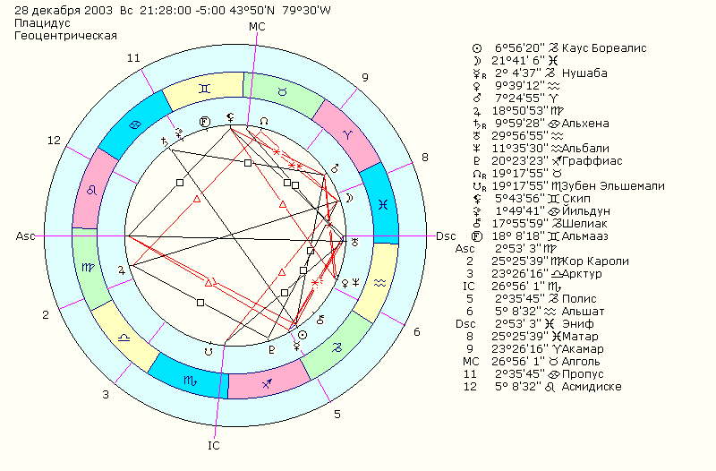

Рис. 3. Динамика тестовой игры в реальном времени

Рис. 4. Карта начала четырех игр
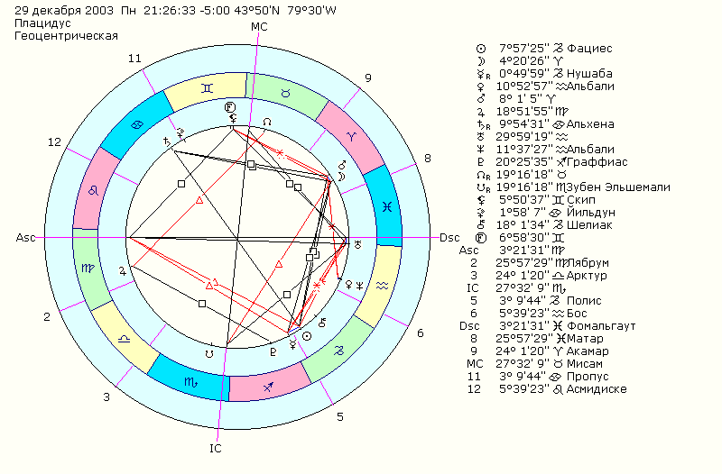

Рис. 5.1. Динамика игры №1 в реальном времени

Рис. 5.2. Динамика игры №2 в реальном времени

Рис. 5.3. Динамика игры №3 в реальном времени

Рис. 5.4. Динамика игры №4 в реальном времени

Рис. 6. Динамика игры №1, осуществленная независимым игроком
Что касается счастливых номеров билетов, то я применил следующую стратегию. Я брал стандартную форму для заполнения игры Super 7 и заполнял ее в тот момент, когда Солнце входило в соединение с углом 5 дома или Венера соединялась с углом 6-го дома. Из 10 сетов по 7 номеров в каждом, заполненных таким образом, я угадывал по 3 номера в 5 сетах! Дальнейший успех, как мне кажется, связан с картой рождения. Иначе говоря, транзитная карта на начало игры может указывать на выигрыш как таковой, но денежная величина выигрыша прямо связана с кармой рождения.

Ссылки
[1] Виктор Охонин, Александр Трунев. Стратегия беспроигрышной игры в казино/ The World Astrology Rev. #12, 2003. www.trounev.com/thewar/No24/AE.htm

